Проповеди в MP3 – диск 77  С библейских курсов – 2005  01 Дунчик А. – Исповедовать Господа-1 (по Иосифу)  02 Дунчик А. – Исповедовать Господа-2 (по Иосифу)  03 Дунчик А. – Исповедовать Господа-3 (по Иосифу)  04 Ефремов Г. – Благословение и проклятие  05 Хорев В. – История братства-1  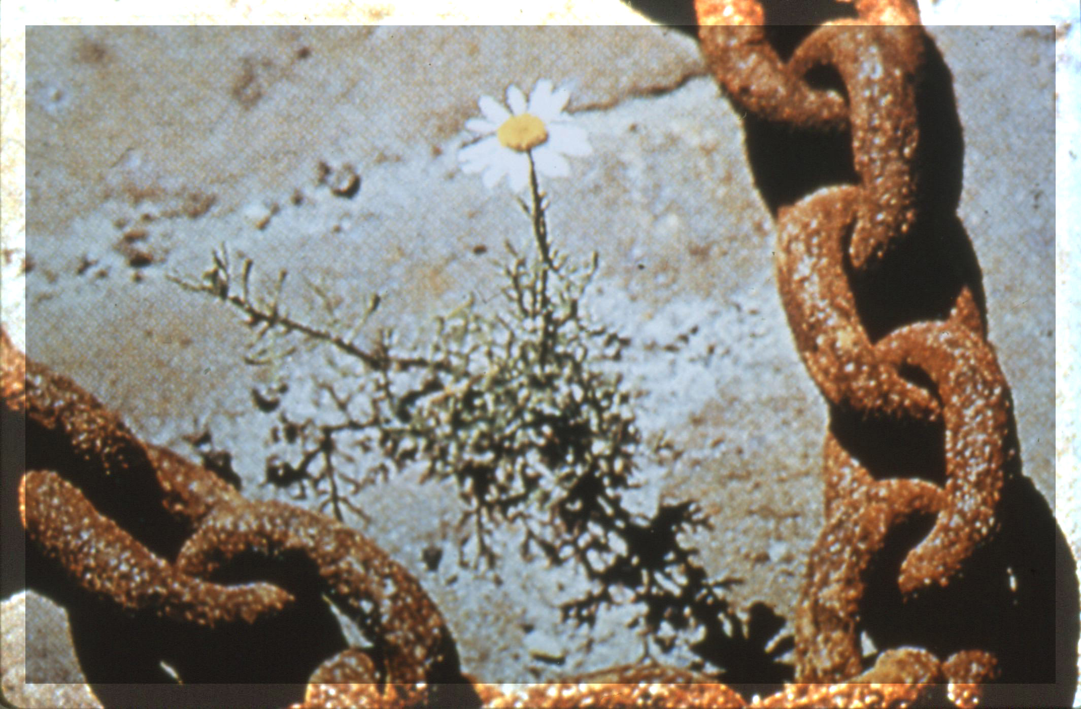  06 Хорев В. – История братства-2  07 Хорев В. – История братства-3  08 Хорев В. – История братства-4  09 Хорев В. – История братства-5  10 Хорев В. – История братства-6  11 Хорев В. – История братства-7  12 Хорев В. – Зависть  13 Маркевич – Расположил сердце свое (Езд 7:9)  14 Маркевич – О целомудрии  15 Стих и пение  16 Моисеенко А.В. – Нелюбящий не соблюдает  17 Парафейник М. – Дело Его – слава и красота  18 Рудаков П. – Обновлять внутреннего человека  19 Унижонный А.И. – Цель спасения – отобразить Христа  20 Унижонный А.И. – Наступление спасения  21 Унижонный А.И. – День спасения  22 Хорев М.И. – Воззови ко Мне  23 Хорев М.И. – Каким местом Писания живешь | Проповеди в MP3 – диск 77  С библейских курсов – 2005  01 Дунчик А. – Исповедовать Господа-1 (по Иосифу)  02 Дунчик А. – Исповедовать Господа-2 (по Иосифу)  03 Дунчик А. – Исповедовать Господа-3 (по Иосифу)  04 Ефремов Г. – Благословение и проклятие  05 Хорев В. – История братства-1  06 Хорев В. – История братства-2  07 Хорев В. – История братства-3  08 Хорев В. – История братства-4  09 Хорев В. – История братства-5  10 Хорев В. – История братства-6  11 Хорев В. – История братства-7  12 Хорев В. – Зависть  13 Маркевич – Расположил сердце свое (Езд 7:9)  14 Маркевич – О целомудрии  15 Стих и пение  16 Моисеенко А.В. – Нелюбящий не соблюдает  17 Парафейник М. – Дело Его – слава и красота  18 Рудаков П. – Обновлять внутреннего человека  19 Унижонный А.И. – Цель спасения – отобразить Христа  20 Унижонный А.И. – Наступление спасения  21 Унижонный А.И. – День спасения  22 Хорев М.И. – Воззови ко Мне  23 Хорев М.И. – Каким местом Писания живешь

